1、下载DTDEBUG 并能够正常启动<见附件>

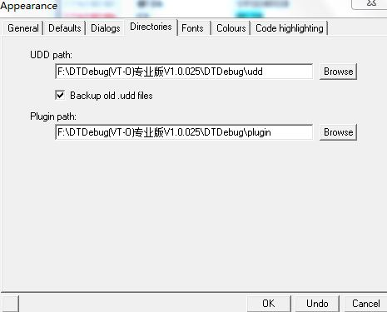

改成自己的路径

2、记住课堂讲解的那几个窗口的名字，并且重复课堂演示的操作：

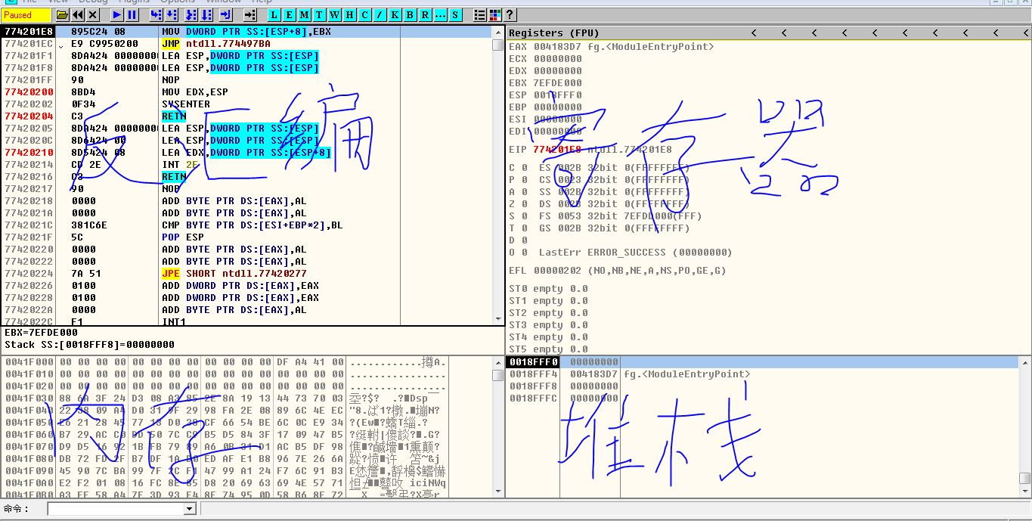

1) 编写汇编时：鼠标选中要写入的位置双击，在弹出的窗口中输入汇编代码即可

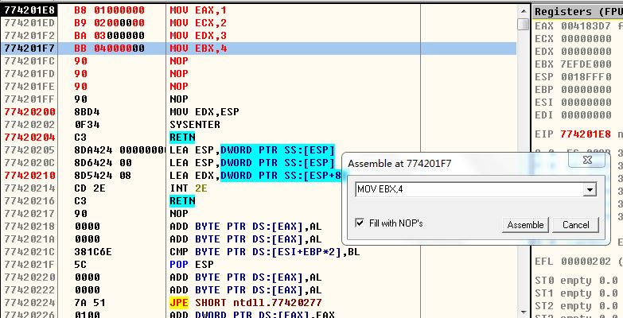

2) 运行汇编代码：快捷键 F8 每按一次执行一行

